Приложение 15 к приказу
Департамента
образования и науки
Ивановской области
от 07.05.2025 № 411-о

И Н С Т Р У К Ц И Я

по тиражированию экзаменационных материалов

- Получение материалов
Экзаменационные материалы: КИМ, комплекты бланков, пакет руководителя и пароль для расшифровки бланков направляются в ППЭ
в 7:00 в день проведения экзамена по каналу защищенного взаимодействия государственной информационной автоматизированной системы «АРМ Государственная (итоговая) аттестация выпускников» по «Деловой почте».
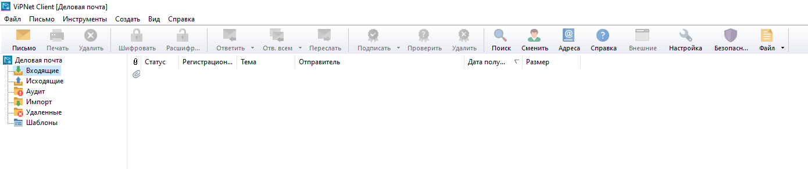
Материалы передаются в форме архива с файлами со следующим наименованием:
<Код ППЭ> Предмет (Дата экзамена) <Наименование ОО>.zip
Архив включает:
- папку с бланками (папка содержит комплект бланков и пароль расшифровки). Печать бланков выполняется утилитой печати комплектов экзаменационных материалов;
- комплект руководителя (передается в формате .pdf);
- папки с КИМ для участников (КИМ передаются в формате .pdf).
Папки с КИМ имеют в названии номер варианта, например
«КИМ 100» (в папке КИМ 100-ых вариантов). В каждой папке находится файл с пофамильным списком участников, которым необходимо выдать данные варианты КИМ.
Комплект руководителя и КИМ печатаются из файлов формата .pdf программой для чтения .pdf файлов.

Работа с утилитой печати комплектов экзаменационных материалов
- Назначение утилиты печати комплектов
Утилита печати комплектов входит в состав Станции печати комплекса Ixora TestReader 5.5 Network и предназначена для печати на выбранном принтере файлов доставочных комплектов, заранее подготовленных и распечатанных станцией печати. При этом поддерживается как печать зашифрованных файлов, так и открытых. Утилита печати входит в состав Станции печати, а также распространяется отдельным дистрибутивом.
- Интерфейс утилиты печати комплектов
Главное окно приложения Утилита печати комплектов представлено на Рисунок 1:

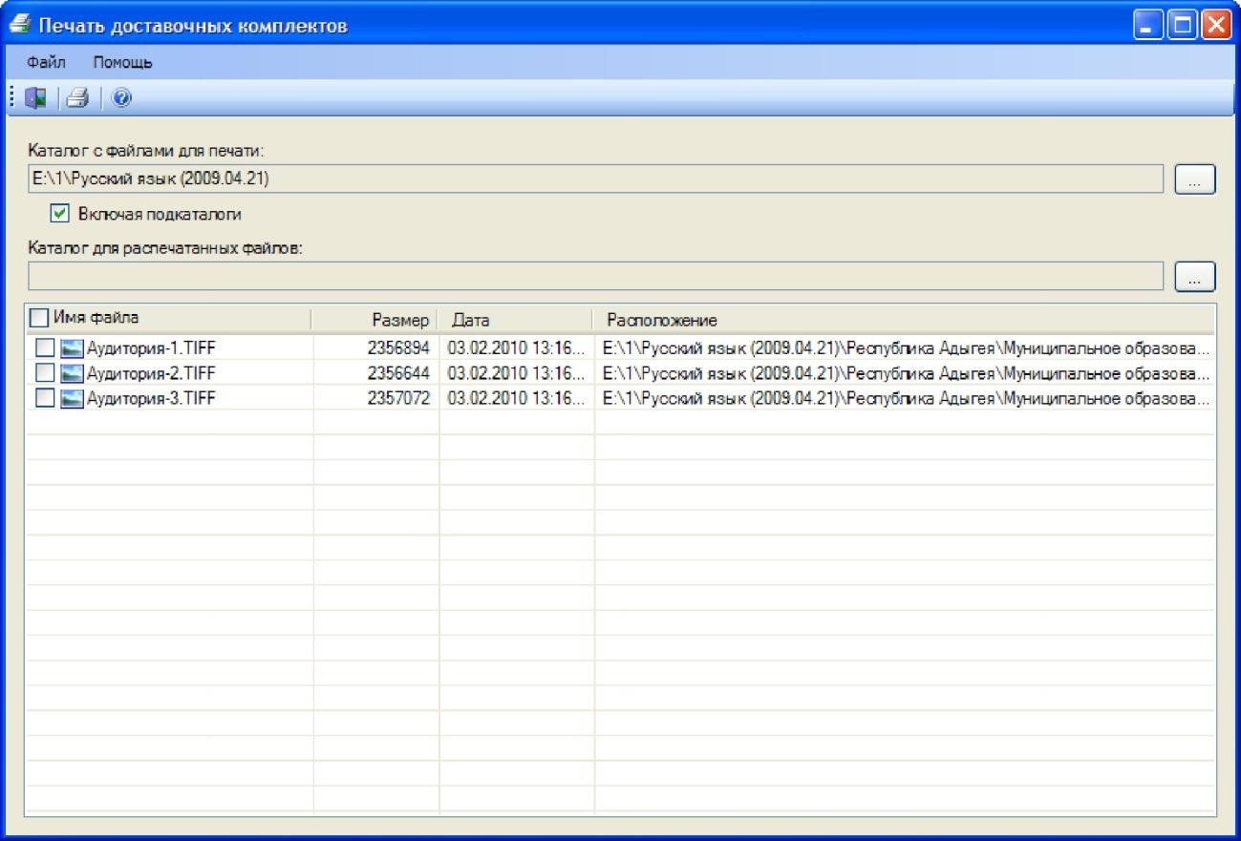
Рисунок 1 – Интерфейс утилиты печати комплектов.
Меню главного окна Утилиты печати комплектов состоит из пунктов Файл и Помощь. Пункт Файл содержит команды Печать (запуск печати выбранных файлов) и Выход (выйти из программы). Пункт Помощь содержит команды Содержание (показать справку к программе) и О программе... (показать информацию о программе). Все основные команды меню продублированы на панели инструментов.
- Настройка утилиты печати комплектов
Перед началом работы необходимо указать:
Каталог с файлами для печати - местоположение файлов, которые требуется распечатать;
Каталог для распечатанных файлов - каталог, куда будут перемещаться распечатанные файлы.
5. Печать файлов доставочных комплектов
Для того, чтобы распечатать подготовленные файл(ы) доставочных комплектов необходимо выполнить следующую последовательность действий:
- Указать каталоги с файлами для печати и распечатанных файлов;
- Выбрать файлы, которые требуется распечатать (Рисунок 2):

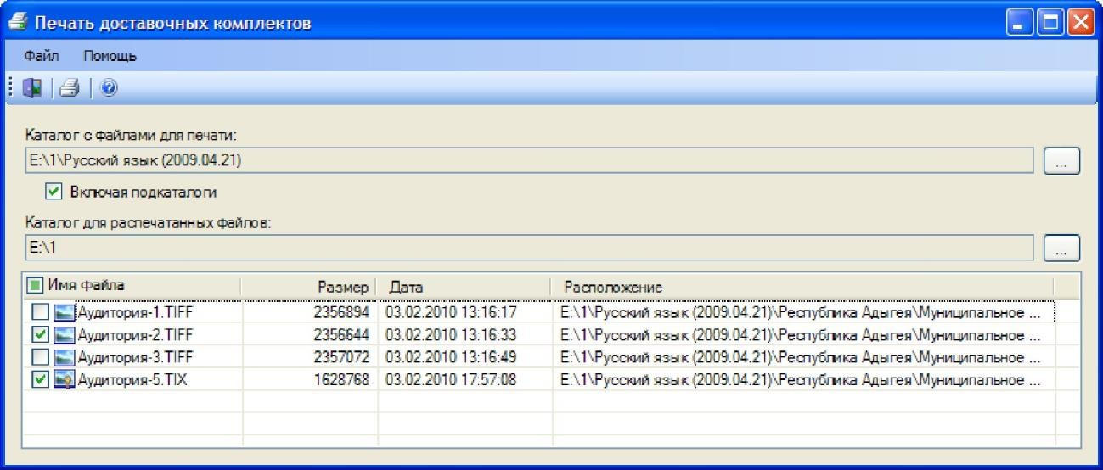
Рисунок 2 – Выбор файлов для печати.
- Запустить печать: либо выбрав пункт Печать меню Файл, либо кликнув кнопку  на панели инструментов;
Выбрать принтер, на котором нужно распечатать выбранные файлы и указать настройки печати (Рисунок 3):
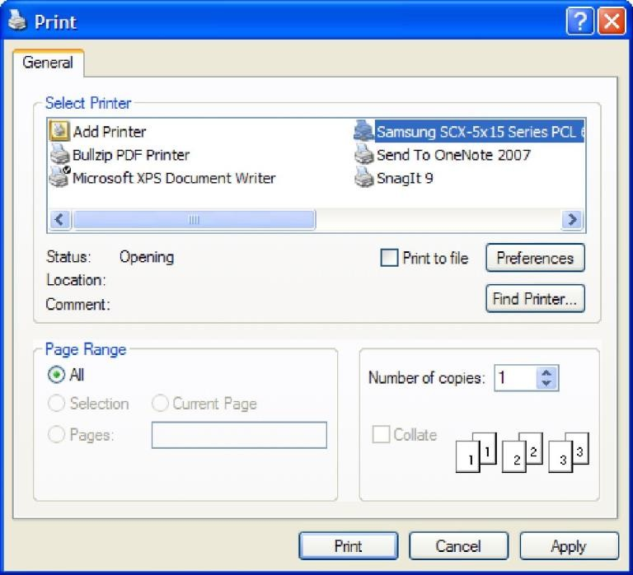
Рисунок 3 – Выбор принтера и параметров для печати.
Внимание!
На принтере необходимо настроить режим печати в формате А4 на одной стороне страницы, в противном случае напечатанные бланки будут непригодны для дальнейшей работы.
- Запустить печать;
- В случае печати зашифрованных файлов будет запрошен пароль, которым зашифрован печатаемый файл (Рисунок 4):
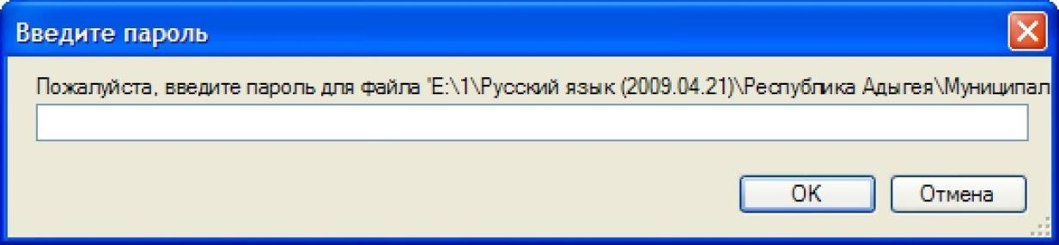
Рисунок 4 – Необходимость указания пароля при печати зашифрованных файлов.

Если печатается несколько зашифрованных файлов, то система будет пытаться расшифровать этим паролем все оставшиеся файлы. В случае, если последующие файлы зашифрованы другим паролем, система попросит указать пароль и для этих файлов.
По окончании печати выбранные файлы будут перемещены в указанную ранее папку и переименованы: в начало названия каждого из распечатанных файлов будет добавлена текущая дата. Формат префикса: PYYMMDD, где YY - год печати, MM- месяц печати и DD- день печати. При этом будет воссоздана иерархия подпапок, в которых были расположены файлы комплектов, предназначенных для печати.

